**PODZIMNÍ SDRUŽENÝ KRAJSKÝ PŘEBOR STARŠÍHO ŽACTVA, DOROSTU A DOSPĚLÝCH v oblasti Ústecký kraj**

**Datum konání: 23.-24.11.2024**

**Místo: Aquasvět Chomutov**

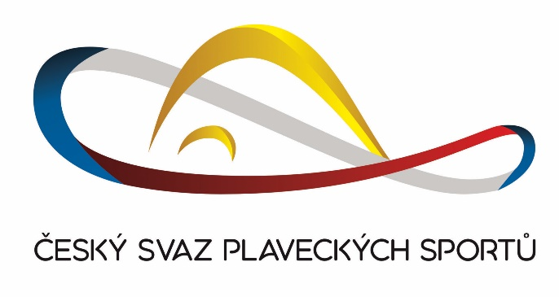

**Všeobecná ustanovení**

**Datum**: 23. – 24. 11. 2024

**Pořadatel**: TJ Slávie Chomutov, z.s.

**Místo**: krytý plavecký bazén AQUASVĚT v Chomutově Mostecká 5887, 430 01 Chomutov, 50°28'8.117"N, 13°25'32.755"E, délka 25 m, 8 drah, obrátkové stěny hladké

**Prezentace**: sobota 7.30 – 8.30 hod. na bazénu

**Přihlášky**: zasílají oddíly a kluby pouze přes online systém ČSPS do 17. 11. 2024. Přijatí závodníci budou zveřejněni na webu ČSPS do 21. 11. 2024.

**Kvalifikace**: kvalifikačními časy pro Sdružený krajský přebor žactva a dorostu jsou výkony zaplavané na oficiálních závodech termínové listiny ČSPS od 1. 1. 2024. Za chybně uvedené takto nahlášené časy (s nadměrnou odchylkou) může být udělena plaveckému klubu (oddílu) peněžitá pokuta ve výši 500,- Kč za start.

**Podmínka účasti v soutěži**: Povinná prezentace závodníků vedoucím trenérem nebo pověřeným zástupcem oddílu před začátkem rozplavání. V případě po termínu zaslaných přihlášek mimo online systém ČSPS, předloží vedoucí trenér nebo pověřený zástupce ke kontrole registrační průkazy ČSPS s platnou registrační známkou všech přijatých závodníků. Do tzv. „Omluvného listu“ nahlásí vedoucí trenér pořadateli omluvené závodníky žákovského věku. Omluvný list obsahuje tyto položky – zkratka oddílu, příjmení, jméno, ročník, důvod omluvy.

**Omezení**: u všech kategorií – 24 závodníků do disciplíny kategorie A, B a C – pouze 3 starty v disciplíně jednotlivců a jedné štafetě za jeden půlden.

**Štafety**: za každý oddíl je možné postavit max. 2 štafety (2 kraulové a 2 polohové). Štafety se přihlašují na místě.

**Kategorie**: A – roč. 2010, B – roč. 2011, C – roč. 2012, G– roč. 2009 a starší

**Ceny**: první tři závodníci v disciplíně v kategorii A, B a C obdrží diplom a medaili, v kategorii G obdrží pouze diplom

**Startovné**: 60,-Kč/start za disciplínu jednotlivců

**Odhlášky**: nejpozději do čtvrtka 21. 11. 2024 do 9 hod. v online systému ČSPS ve smyslu platného Soutěžního řádu ČSPS. Odhlášky přihlášených závodníků do 48 hodin před zahájením prvního půldne soutěže. Omluvy závodníků musí být předány zpracovateli startovní listiny nejdéle do 8,30 hodin 1. půldne soutěže, aby mohly být zapracovány změny do startovní listiny. Za pozdě předané omluvy a neomluvené závodníky budou plaveckým oddílům (klubům) uděleny pokuty v souladu se Soutěžním řádem plavání, tj. 100,- Kč za každý přihlášený start. Dohlášky na místě nejsou možné.

**Technická ustanovení**: Závodí se podle Pravidel plavání, Soutěžního řádu, STD 2024 KSČSPS-ÚK (Krajský svaz ČSPS – Ústecký kraj) a ustanovení tohoto rozpisu. V soutěži bude použito pravidlo 1. startu. Plave se přímo na čas, všechny kategorie dohromady, rozdělení bude provedeno ve výsledcích.

**Námitky**: Podávají zástupci plaveckých oddílů písemně do 15 minut po skončení závodu vrchnímu rozhodčímu, s vkladem 300,-Kč, který v případě zamítnutí propadá ve prospěch Krajského svazu.

**Upozornění**: Vedoucí plaveckých oddílů odpovídají za kázeň a pořádek svých závodníků na závodišti a v prostoru šaten v průběhu celé soutěže a zajistí včasný příchod závodníků k pomocnému startérovi a k vyhlašování vítězů.

**Pokuta za nenastoupení do závodu**: V souladu s ustavením Soutěžního řádu plavání, článek 11. odst. 11.8 až 11.14 a sazebníku pokut je stanovena pokuta za písemně neomluvené, nebo vrchním rozhodčím uznané neomluvené, nenastoupení ke startu ve výši 200,- Kč za jeden start. Neuhrazením pokuty může být neomluvený závodník diskvalifikován na zbytek závodů (viz. Soutěžní řád plavání čl. 11.11).

**Rozhodčí**: V souladu s STD 2024 KSČSPS-ÚK má každý zúčastněný klub/oddíl povinnost nabídnout do termínu přihlášek na emailovou adresu pana Ing. Petra Neumanna (5233n@seznam.cz) jednoho vlastního rozhodčího. S předstihem bude potvrzeno, zda služby vámi delegovaného rozhodčího, budou při Oblastních přeborech využity.

**Informace**: Ondřej Záruba [slcho@slaviechomutov.cz](mailto:slcho@slaviechomutov.cz), 602 237 486

**Časový pořad a rozpis disciplín**

Rozplavání: Sobota 23. 11. 2024 – 8.00 – 8.50 hod., zahájení I. půldne v 9.00 hod.

1. 200 VZ muži A, B, C, G 2. 200 VZ ženy A, B, C, G

3. 100 P muži A, B, C, G 4. 100 P ženy A, B, C, G

5. 200 M muži A, B, C, G 6. 200 M ženy A, B, C, G

7. 100 OPZ muži A, B, C, G 8. 100 OPZ ženy A, B, C, G

9. 400 VZ muži A, B, C, G 10. 4 x 50 VZ ženy

11. 4 x 50 PZ muži

Rozplavání: Sobota 23. 11. 2024 – 14.00 – 14.25 hod., zahájení II. půldne ve 14.30 hod.

12. 50 VZ ženy A, B, C, G 13. 50 VZ muži A, B, C, G

14. 200 OPZ ženy A, B, C, G 15. 200 OPZ muži A, B, C, G

16. 100 Z ženy A, B, C, G 17. 100 Z muži A, B, C, G

18. 400 VZ ženy A, B, C, G 19. 4 x 50 VZ muži

20. 4 x 50 PZ ženy

Rozplavání: Neděle 24. 11. 2024 – 8.00 – 8.50 hod., zahájení III. půldne v 9.00 hod.

21. 4 x 50 PZ MIX 22. 200 Z ženy A, B, C, G

23. 200 Z muži A, B, C, G 24. 100 M ženy A, B, C, G

25. 100 M muži A, B, C, G 26. 200 P ženy A, B, C, G

27. 200 P muži A, B, C, G 28. 100 VZ ženy A, B, C, G

29. 100 VZ muži A, B, C, G 30. 400 OPZ ženy A, B, C, G

31. 400 OPZ muži A, B, C, G 32. 4 x 50 VZ MIX